

**DIRECCIÓN /ÁREA:** DIRECCIÓN DE APREMIOS Y CEMENTERIOS

**DIRECTOR(A)/JEFE (A) A CARGO:** RIGOBERTO MEDINA GONZÁLEZ

**TRIMESTRE:** ABRIL-JUNIO 2024

**EVALUACIÓN TRIMESTRAL**

1. ¿Cuáles fueron las acciones **proyectadas** (obras, proyectos o programas) o Planeadas para este trimestre?

*PROGRAMA/ESTRATEGIA 1:* REORGANIZACIÓN DE CEMENTERIOS.

*PROGRAMA/ESTRATEGIA 2:* SISTEMATIZACIÓN DE TRÁMITES DE LOS PROCESOS DE CEMENTERIOS.

*PROGRAMA/ESTRATEGIA 3:* OTORGAR MANTENIMIENTO, REHABILITACIÓN Y CONSTRUCCIÓN EN MATERIA DE INFRAESTRUCTURA PÚBLICA DE LOS CEMENTERIOS.

*PROGRAMA/ESTRATEGIA 4:* IMPLEMENTAR PROGRAMAS DE VIGILANCIA EN LOS CEMENTERIOS DEL MUNICIPIO Y SUS ALREDEDORES CON PARTICIPACIÓN DE LA DIR. DE SEGURIDAD CIUDADANA.

*PROGRAMA/ESTRATEGIA 5:* INCREMENTAR LA RECAUDACIÓN MEDIANTE LA RECUPERACIÓN DE CUENTAS VENCIDAS.

1. Resultados Trimestrales (Describir cuáles fueron los programas, proyectos, actividades y/o obras que se **realizaron** en este trimestre).

***NUM. 1* REORGANIZACIÓN DE CEMENTERIOS.**

*Línea de Acción:* Revisar, adecuar y actualizar la base de datos de los títulos de propiedad de los cementerios así como los procedimientos administrativos de esta dirección.

R.-Se continuó con la detección de espacios irregulares en los cementerios de Potrerillos, San Juan Cosalá (Panteón viejo), Zapotitán de Hidalgo y Jocotepec rastreando y contactando a los dueños de las tumbas mediante visitas domiciliarias para invitarlos a regularizar su propiedad logrando que 24 ciudadanos realizaran este trámite.

***NUM. 5* INCREMENTAR LA RECAUDACIÓN MEDIANTE LA RECUPERACIÓN DE CUENTAS VENCIDAS.**

*Línea de Acción*: Establecer convenios con la ciudadanía que permitan liquidar sus cuentas vencidas mediante el pago en parcialidades.

R.-Una vez notificados del adeudo, se exhortó a los ciudadanos a ponerse al corriente otorgándoles la facilidad de hacerlo mediante el convenio de pago en parcialidades. Logrando realizar 49 convenios en este segundo trimestre 2024.

1. Montos (si los hubiera) del desarrollo de dichas actividades. ¿Se ajustó a lo presupuestado? Sí. Se tiene considerada una inversión anual de $70,000.00, de la cual durante este trimestre NO se erogó nada aún. Por lo cual quedó dentro de presupuesto.
2. En que beneficia a la población o un grupo en específico lo desarrollado en este trimestre. 1) en que la población tenga la certeza del respeto y reconocimiento a su propiedad del panteón. 2) El promover el pago equitativo de toda la ciudadanía en el pago de los servicios de predial y agua principalmente para contar con recursos que ayuden a la perforación de nuevos pozos de agua. 3) Se mejoró el entorno y se disminuyó el potencial delictivo en los alrededores del cementerio de Jocotepec brindando mayor seguridad a la población de la cabecera municipal que visita el panteón.
3. ¿Cuáles han sido las dificultades más notables que obstaculizan el cumplimiento de las acciones establecidas (obras, proyectos o programa ) en su POA?

1) El no tener autonomía en poder dar los mantenimientos preventivos y correctivos a la infraestructura física de los cementerios, poda de árboles y proyectos menores de mejora propuestos en el POA, ya que se depende de otras direcciones como Obras Públicas, Agua Potable y Servicios Públicos, las cuales siempre están sobrecargadas de trabajo y sus tiempos de espera son indefinidos lo cual provoca que los problemas tales como inundaciones, hundimientos, bardas perimetrales a punto de derrumbe, baños en mal estado, alumbrado deficiente, árboles que representan riesgo, andadores y banquetas en muy mal estado, etc.se empeoren.

2) El desorden en el control de tumbas y la duplicidad de dueños de un mismo espacio originado por la falta de control administrativo de los anteriores jefes de departamento de panteones.

1. Aún con las limitaciones presupuestarias, mencione una o más propuestas para que su Dirección destaque.

Que la dirección de tesorería procure respetar el dinero recaudado por el concepto de pago de mantenimiento de panteones que los ciudadanos realizan para efectivamente darles mantenimiento a los mismos ya que están muy abandonados y es motivo de reclamos por parte de la ciudadanía. Así como que la Dir. De Obras Públicas le dé importancia a este tipo de obras quizás “menores” pero de suma importancia para la ciudadanía.

1. ¿A qué programa de su POA pertenecen las acciones realizadas y a que Ejes del Plan Municipal de Desarrollo 2018-2024 se alinean? Al Eje 4 de ADMINISTRACIÓN EFICIENTE Y EFICAZ.

|  |  |
| --- | --- |
| **PROGRAMA** | **EJE** |
| *NUM. 1*REORGANIZACIÓN DE CEMENTERIOS. | 4 ADMINISTRACIÓN EFICIENTE Y EFICAZ. |
| *NUM. 5* INCREMENTAR LA RECAUDACIÓN MEDIANTE LA RECUPERACIÓN DE CUENTAS VENCIDAS. | 4 ADMINISTRACIÓN EFICIENTE Y EFICAZ. |

1. De manera puntual basándose en la pregunta 2 (Resultados Trimestrales) y en su POA, llene la siguiente tabla, según el trabajo realizado este trimestre.

|  |  |  |  |  |  |
| --- | --- | --- | --- | --- | --- |
| **Nº** | **PROGRAMA O ACTIVIDAD POA 2024** | **ACTIVIDAD NO CONTEMPLADA**  **(Llenar esta columna solo en caso de existir alguna estrategia no prevista)** | **Nº LINEAS DE ACCIÓN O ACTIVIDADES PROYECTADAS** | **Nº LINEAS DE ACCIÓN O ACTIVIDADES REALIZADAS** | **RESULTADO**  **(Actvs. realizadas/**  **Actvs. Proyectadas**  **\*100)** |
| 1 | REORGANIZACIÓN DE CEMENTERIOS |  | 3 | 1 | 33.34% |
| 5 | INCREMENTAR LA RECAUDACIÓN MEDIANTE LA RECUPERACIÓN DE CUENTAS VENCIDAS |  | 2 | 2 | 100% |
|  |  |  |  |  |  |

1. **Evidencia (fotográfica o documental) correspondiente a los avances reportados:**

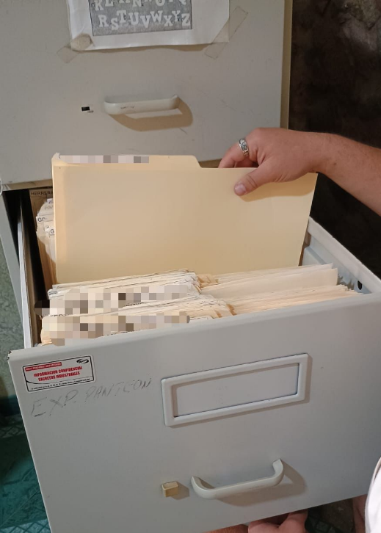

**EVIDENCIA PROGRAMA 1**

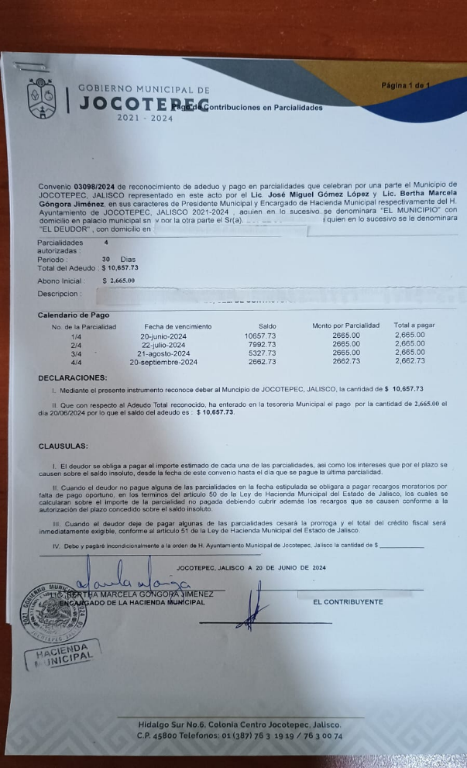 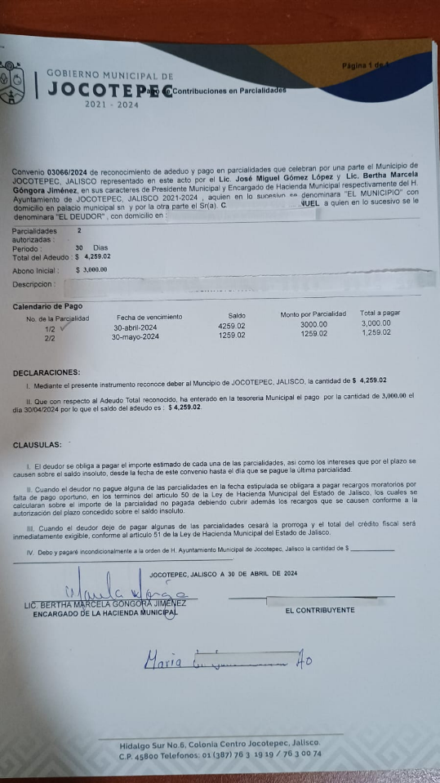

**EVIDENCIA PROGRAMA 5 EVIDENCIA PROGRAMA 5**